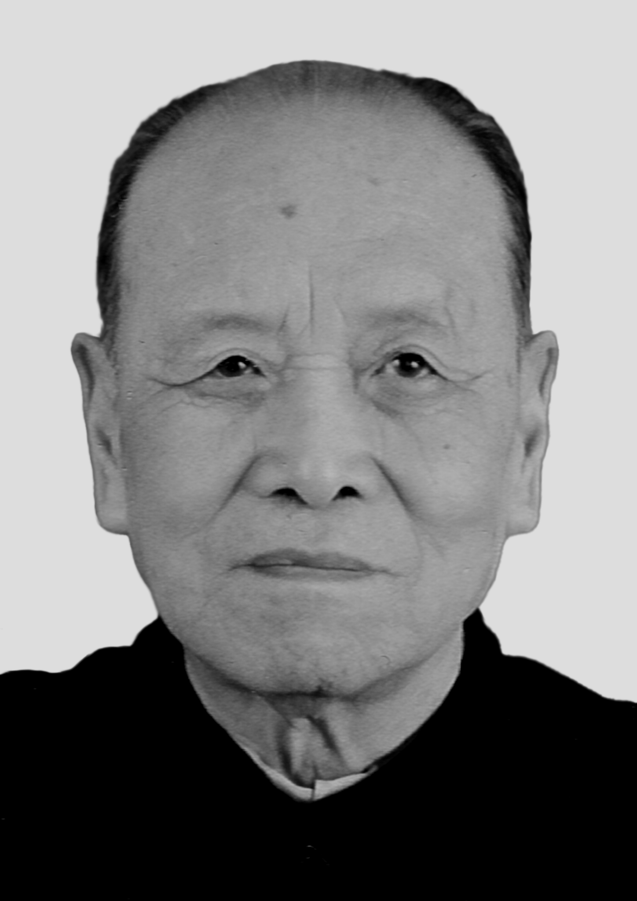

夏武平先生生平
夏武平先生生平介绍
夏武平，男，1918年5月19日出生，河北省柏乡人。1956年11月加入中国共产党。1945年毕业于私立燕京大学生物系，进入北平研究院动物研究所从事科研工作。最初从事水生动物学研究。1949年开始至退休之前，长期从事兽类分类学、生态学、能量生态学，从1976年开始生态系统生态学和人口学研究。是我国兽类学和生态系统研究的奠基人之一。1945年3月～1949年任北平研究院动物研究所助理研究员，1949年任中科院动物标本工作委员会、动物研究室助理研究员并兼任单位秘书，1956年～1966年任中科院动物所动物生态室副主任，1959年任益害鸟兽室副主任，1961年～1966年任中科院动物研究所副研究员。
1966年调入西北高原生物研究所任副研究员，1970年3月～1973年，任动物研究室主任；1976～1984年，任生态研究室主任；1982年2月～1987年5月，任环境影响评价专业组组长；1973年10月13日，经中共青海省委批准，任西北高原生物研究所革命委员会副主任；1979年10月～1984年1月，任所长；1984年至今任名誉所长。1980年，中国兽类学会成立，任副理事长；同年《兽类学报》创刊，并担任主编。1979年，中国生态学会成立，任副理事长；1983年，任第二届理事会顾问。1980年2月～1982年10月，任青海省动物学会理事长；1982年10月～1986年3月，任名誉理事长。1980年12月～1986年10月，任青海省生态学会第一、二、三届理事长。1979年4月晋升为研究员。1991年享受国务院政府特贴。
夏先生1966年调入西北高原生物研究所之后，十分关心研究所的建设与发展。于1973年～1980年，组织从事鼠害防治和鼠类生物学的研究人员，将多年的研究成果汇编成《灭鼠和鼠类生物学研究报告》（共4集）印刷出版；1978年10月，由西北高原生物研究所承办、夏先生任主编的《兽类学报》创刊；1981年，在夏先生的领导下，出版发行了《高寒草甸生态系统》（共4集）；1982年，经夏先生努力，出版发行了《高原生物学集》（共15集）。同时，夏先生对西北高原生物所的人才培养十分重视，自1976年以后，为了提高在职人员的外语水平，组织所内外语水平较高或聘请青海师范大学的有关人员任教，培训在职人员，培训语种包括英、日、俄等语种，为后来出国培训打下良好基础。自1980年起，在夏先生的领导下，向中科院申请硕士授予权单位和专业，经几年的努力，于1984年1月，由国务院学位委员会批准，西北高原生物研究所的植物学、动物学专业为授予权专业。从此，西北高原生物研究所的研究生培养工作走上了正轨。1976年，在“国际生物学规划”（IBP）和“人生与物圈”计划的组织和推动下，相继在世界各地建立了许多旨在研究各类生态系统的结构和功能的定位研究站的形势下，在夏先生的倡导下，西北高原生物研究所率先在我国建立了高寒草甸生态系统定位研究站，开创了我国生态系统研究的先河。他主持和参加的钩端螺旋体病的病源学及流行病学研究、长江三峡和湖北神龙架自然疫源地调查、中国动物志、朝鲜战争反对美帝细菌战的研究工作——昆虫和田鼠部分项目获1978年全国科学大会奖，长爪沙鼠综合防治方法及应用获中国科学院科技进步三等奖，高寒草甸生态系统第一集和第三集分别获1986年青海省科技进步三等奖和1993年中国科学院自然科学二等奖。积极开展国内外的学术交流，鼓励研究人员参加国内外的各种学术会议；同时还选派中、青年科研人员赴美、英等国进修学习，为研究所培养了一批科研骨干。
夏先生热爱祖国，热爱社会主义，积极拥护党的各项政策，对工作勤勤恳恳、兢兢业业、任劳任怨、默默奉献，丝毫不计较个人得失，他在青藏高原奋斗了几十年，深知青藏高原工作和生活的艰苦，他更知我所科研人员为高原科学献身的高尚情操，为此，在他担任所长时，向全所职工提出了高原“牦牛”精神：“忍处恶劣的条件，啃食低矮的青草，提供浓郁的乳汁，充当高原的船舶，不畏艰苦，忍辱负重，不计报酬，但求贡献，这种牦牛精神正是我们科技工作者的追求。”多年来，我们一代又一代的后人在“牦牛”精神的激励下，在攀登科学高峰的历程中，不断进取，开拓创新。夏先生对西北高原生物研究所的巨大贡献将永远载入史册。
夏先生的逝世，是我所的重大损失，也是我国动物学界和生态学界的重大重大损失，使我们失去了一位好党员、好同志。我们永远怀念夏武平先生。
夏武平先生安息吧！

夏武平先生治丧委员会
二○○九年四月二日

